 | Conception et intégration d’un design pour le site du département
 | 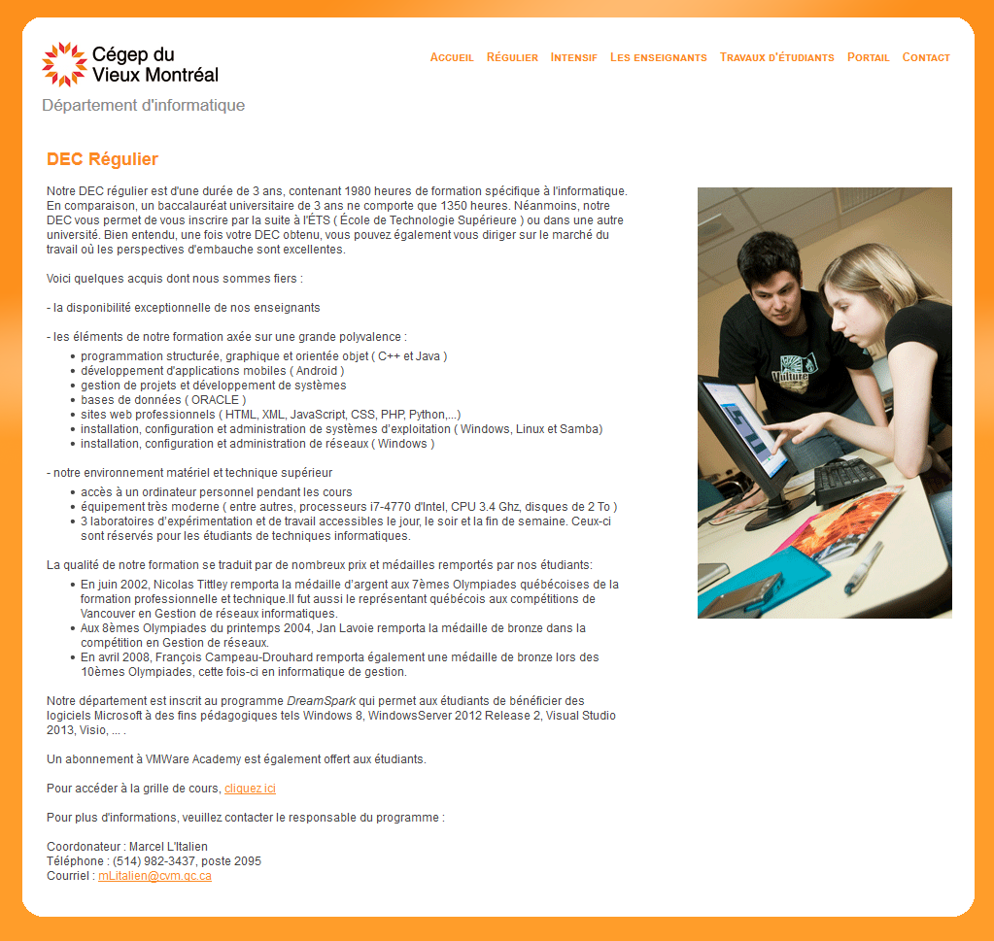
A2018 | Programmation en environnement graphique
Créer un design original pour le site du département de l’informatique du CVM
(30% de la note finale)

Table des matiÈres

Table des matiÈres 2
Description gÉnÉrale 3
Étapes à suivre… 3
Informations générales 4
Hierarchie de votre projet git 4
Image Adobe Illlustrator 5
Les livrables et date de remise 5
Grille de correction 6

Description gÉnÉrale

En 2009, j’ai décidé de refaire le site Web du département, mais en maximisant les fonctionnalités, non le design. Il est plus que temps de le mettre à jour.
Maintenant que vous êtes à jour dans l’intégration de pages Web, votre mandat est de créer un nouveau design pour le site du département!
Pour ce travail, vous devez utiliser le texte et le contenu qui sont présentement sur le site du département, incluant les mêmes pages. Cependant, vous n’avez pas à inclure la page « Portail », ni « Contact », ni utiliser les mêmes images. Vous pouvez également ajouter du texte « Lorem Ipsum », au besoin.

Étapes à suivre…

- Trouver votre design
- Vous pouvez vous inspirer sur le Web, mais seulement s’en inspirer !
- Votre design doit être documenté dans un fichier README.md. Ce fichier contiendra donc :
  - pourquoi vous avez choisi ce design (qu’est-ce qui vous a inspiré).
  - votre palette de couleur. Quelle est-elle et pourquoi ?
  - Avez-vous suivi un tutoriel pour créer l’image Illustrator ? Si oui, spécifier l’URL.
  - Entre 200 et 500 mots environs.
- Utilisez markdown pour faire votre README.

- Créez-vous votre image Illustrator. Ce travail doit comporter au moins 1 image Illustrator, donc autant le(s) prévoir à l’avance (voir détails plus bas).

- Intégrer le site Web

Informations générales

- Le site doit être compatible avec les navigateurs du département (Edge, Chrome et Firefox).
- Le site Web doit avoir des hyperliens pour accéder à toutes ses pages.
- Le site Web doit être responsive :
  - 767px et moins
  - 768px – 959px
  - +960px
- Votre version doit comprendre :
  - 2 utilisation de la propriété sur flex,
  - 2 utilisation de la propriété float,
  - 2 utilisation de la propriété grid.
- Au moins une image doit avoir été créée à l’aide d’Illustrator. Vous pouvez utiliser des textures trouvées sur Internet pour raffiner votre image.
- Assurez-vous d’avoir votre CSS et HTML valide :
  - http://jigsaw.w3.org/css-validator/
  - https://validator.w3.org/
- Il doit y avoir au moins 2 propriétés influencées par une transition CSS.
- Utilisez des pseudoclasses dans votre CSS (2 minimum).
- Comme pour le projet précédent, vous devez utiliser git pour gérer votre code.
- Utilisez Sass pour créer votre CSS.

Hierarchie de votre projet git

Dossier Doc
- Doit contenir vos documents bruts (.ai, .psd, …)
Dossier Web
- Dossier css
  - Avec votre fichier CSS à l’intérieur
- Dossier images
- Vos fichiers HTML et votre README.md

Image Adobe Illlustrator

Vous devez ajouter au moins une image créée en Illustrator dans votre design. Cette image doit être travaillée, donc pensez aux masques, effets, etc.
!!! Ne pas oublier de remettre votre fichier .ai (document original Illlustrator) !!!

Les livrables et date de remise

Vous devez remettre votre projet, contenant l’ensemble de votre application, incluant le fichier caché « .git »).

Bref, faites un clone de votre projet, puis le zipper.

Ce travail est à remettre zippé (votre-nom.zip) dans le dossier K:/Remise/B53.

Grille de correction

Général  - Readme.md  - Qualité du français  - Qualité du code  - Utilisation de git  - Utilisation de Sass | 7
Design  - Élément Illustrator  - Qualité générale du design | 7
Intégration  - Effets de transition  - Site « responsive » selon les 3 résolutions demandées  - Utilisation de pseudoclasses  - Programmation selon le W3C  - Compatibilité sur Edge, FF et Chrome  - Utilisation de flex, grid, float | 16
Total : | 30

